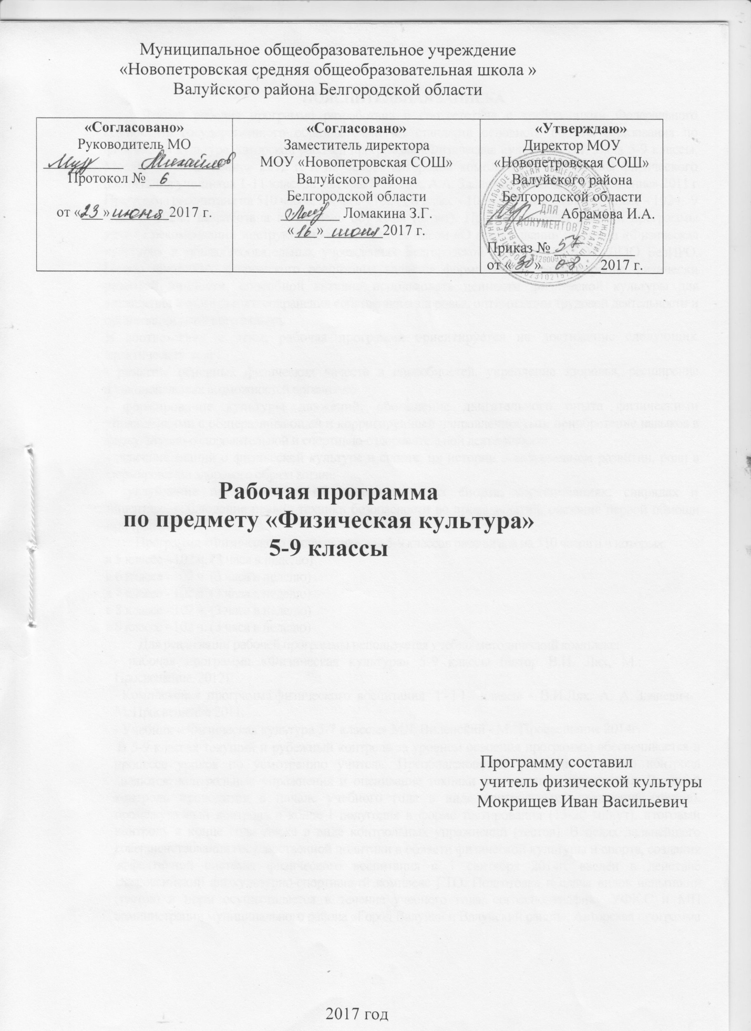

**ПОЯСНИТЕЛЬНАЯ ЗАПИСКА**

Данная рабочая программа разработана в соответствие с требованиями Федерального компонента государственного образовательного стандарта основного общего образования по физической культуре, авторской рабочей программы «Физическая культура» В.И.Ляха 5-9 классы, Москва «Просвещение» 2012 г. и на основе авторской комплексной программы физического воспитания учащихся 1-11 классов, авторы В.И. Лях, А.А. Зданевич, Москва «Просвещение» 2011 г. Программа рассчитана на 510 часов: 5 класс - 102ч., б класс - 102ч.. 7 класс - 102ч.. 8 класс - 102ч.. 9 класс - 102ч.. разработана на ступень обучения (5 лет). При составлении рабочей программы учтены рекомендации инструктивно-методических писем «О преподавании предмета «Физическая культура» в общеобразовательных учреждениях Белгородской области» ОГАОУ ДГЮ БелИРО. Целью школьного физического воспитания является формирование разносторонне физически развитой личности, способной активно использовать ценности физической культуры для укрепления и длительного сохранения собственного здоровья, оптимизации трудовой деятельности и организации активного отдыха.

В соответствии с этим, рабочая программа ориентируется на достижение следующих практических задач:

- развитие основных физических качеств и способностей, укрепление здоровья, расширение функциональных возможностей организма;

- формирование культуры движений, обогащение двигательного опыта физическими упражнениями с общеразвивающей и корригирующей направленностью; приобретение навыков в физкультурно-оздоровительной и спортивно-оздоровительной деятельности:

- освоение знаний о физической культуре и спорте, их истории и современном развитии, роли в формировании здорового образа жизни:

углубление представления об основных видах спорта, соревнованиях, снарядах и инвентаре, соблюдение правил техники безопасности во время занятий, оказание первой помощи при травмах.

Программа «Физического воспитания» для 5-9 классов рассчигана на 510 часов и ч которых:

в 5 классе - 102 ч. (3 часа в неделю)

в 6 классе - 102 ч. (3 часа в неделю)

в 7 классе - 102 ч. (3 часа в неделю)

в 8 классе - 102 ч. (3 часа в неделю)

в 9 классе - 102 ч. (3 часа в неделю)

Для реализации рабочей программы используется учебно-методический комплекс:

- рабочая программа «Физическая культура» 5-9 классы (автор В.И. Лях, М.: Просвещение, 2012).

- Комплексная программа физического воспитания 1-11классы - В.И.Лях. А. А. Зданевич- М. Просвещение 2011.

- Учебник « Физическая культура 5-7 классы» МЛ. Виленский - М.. Просвещение 2014г.

В 5-9 классах текущий и рубежный контроль за уровнем освоения программы обеспечивается в процессе уроков по усмотрению учителя. Преобладающими формами текущего контроля являются: контрольные упражнения и оценивание техники выполнения упражнения. Входной контроль проводится в начале учебного года в виде контрольных упражнений (тестов), промежуточный контроль в конце I полугодия в форме тестирования (15-20 минут), итоговый контроль в конце года также в виде контрольных упражнений (тестов). В целях дальнейшего совершенствования государственной политики в области физической культуры и спорта, создания эффективной системы физического воспитания с 1 сентября 2014г. введён в действие Всероссийский физкультурно-спортивньтй комплекс ГТО. Подготовка и сдача видов испытаний (тестов) и норм осуществляется в течение учебного года, согласно графику УФК.С и МП администрации муниципального района «Город Валуйки и Валуйский район». Авторская программа определяет базовую (обязательную) часть учебною курса, конкретизирует содержание его предметных тем и дает примерное распределение учебных часов на их изучение и вариативную.

**В авторскую программу вносятся следующие изменения:**

- материал вариативной части связан с региональными особенностями. В целях повышения интереса к занятиям физической культурой и спортом и возрождения народных традиций в школах Белгородской области в программу по физической культуре включены занятия по футболу и русской лапте, также на уроках использую гея подвижные и спортивные игры для освоения и закрепления программного материала.

- в связи с изменением погодных условий, не позволяющих проводить уроки лыжной подготовки, производится замена программного материала в III четверти. Уроки лыжной подготовки могут быть заменены на уроки кроссовой подготовки, либо будет произведена перестановка программного материала (например, в начале четверти проводятся спортивные игры, а затем, если позволяют погодные условия - лыжная подготовка).

В рабочую программу включены теоретические сведения по разделам: «Что вам надо знать?». «Назовые виды спорта школьной программы». «Самостоятельные занятия физическими упражнениями». Занятия по физическому воспитанию с обучающимися, отнесённых по состоянию здоровья к подготовительной медицинской группе, проводятся в соответствии с учебной программой, но при условии более постепенного освоения комплекса двигательных навыков и умений, особенно связанных с предъявлением организму повышенных требований. Временно пополняют эту группу дети, перенесшие заболевания. При улучшении состояния здоровья и физического развития.после медицинского осмотра они переводятся в основную медицинскую группу.

1. **Планируемые результаты освоения учебного предмета.**

**Личностные, метапредметные и предметные результаты.**

В соответствии с требованиями к результатам освоения основной образовательной программы основного общего образования Федерального государственного образовательного стандарта (ПриказМинистерства образования и наукиРоссийской Федерации от 6 октября 2009 г. №373) данная рабочая программа для 5-9 классов направлена на достижение обучающимися личностных, метапредметных и предметных результатов по физической культуре .

**Личностные результаты**

*-* формирование чувства гордости за свою Родину, российский народ, и историю России, осознание своей этичности и национальной принадлежности.

- формирование уважительного отношения к культуре других народов;

- развитие мотивов учебной деятельности и личностный смысл учения,принятие и освоение социальной роли обучающего;

- развитие этических чувств, доброжелательности и эмоционально-нравственной отзывчивости, понимания и сопереживания чувствам других людей;

- развитие навыков сотрудничества со сверстниками и взрослыми в разных социальных ситуациях, умение не создавать конфликты и находить выходы из спорных ситуаций:

- развитие самостоятельности и личной ответственности за свои поступки на основе представлений о нравственных нормах, социальной справедливости и свободе;

- формирование эстетических потребностей, ценностей и чувств;

- формирование установки на безопасный, здоровый образ жизни.

- овладение способностью принимать и сохранять цели и задачи учебной деятельности, поиска средств её осуществления;

- формирование умения планировать, контролировать и оценивать учебные действия в соответствии с поставленной задачей и условиями её реализации: определять наиболее эффективные способы достижения результата:

- определение общей цели и путей её достижения: умение договариваться о распределении функций и ролей в совместной деятельности; осуществлять взаимный контроль в совмест­ной деятельности, адекватно оценивать собственное поведение и поведение окружающих:

- готовностьконструктивно разрешать конфликты посредством учёта интересов сторон и сотрудничества;

- овладение начальными сведениями о сущности и особенностях объектов, процессови явлений действительности в соответствии с содержанием конкретного учебного предмета:

- овладение базовыми предметными и межпредметными понятиями, отражающими естественные связи и отношения между объектами и процессами.

**Предметные результаты**

**-** пониманиероли и значения физической культуры в формировании личностных качеств, в  
активном включении в здоровый образ жизни, укреплении и сохранении здоровья  
человека (физического, социального и психическою), её позитивномвлияниина развитие  
человека (физическое,интеллектуальное, эмоциональное,социальное):

- овладение умениями организовывать здоровьесберегающую жизнедеятельность (режим дня, утренняя зарядка, оздоровительные мероприятия, подвижные игры и т.д.); формирование навыка систематического наблюдения за своим физическим состоянием, величиной физических нагрузок, данными мониторинга здоровья (рост, масса тела и др.), показателями развития основных физических качеств (силы, быстроты, выносливости, координации, гибкости).

**Обучающиеся должны:**

**называть, описывать и раскрывать:**

•роль и значение занятийфизическимиупражнениями в жизни младшего школьника;

•значение правильного режима дня, правильного питания,процедур закаливания, утренней гигиенической гимнастики, физкультурных пауз в течение учебного дня;

•связь физической подготовки с развитием двигательных качеств, опорно-двигательной, дыхательной и кровеносной систем;

•значениефизической нагрузки и способысё регулирования:

•причины возникновения травмво время занятийфизическимиупражнениями.

профилактику травматизма:

**уметь:**

• выполнять упражнения для профилактики нарушений осанки, плоскостопия, зрения;

•выполнять упражнения дыхательной гимнастики, психорегуляции;

•составлять при помощи взрослых индивидуальные комплексы упражнений для самостоятельных занятий физической культурой;

•варьироватьпредложенные комплексыупражненийдля утреннейгигиенической гимнастики, физкультминуток;

•выполнятьупражнения и простейшие акробатические и гимнастические комбинации, упражнения лёгкой атлетики;

•выполнять двигательные действия припередвижении на лыжах и плавании(при соответствии климатических и погодных условий требованиям к организации лыжной подготовки и занятий плаванием):

•участвовать в подвижных играх и организовывать подвижные игры со сверстниками, оценивать результаты подвижных игр:

•выполнятьигровые действияв футболе, баскетболе и волейболе, играть по упрощённым правилам;

•организовывать и соблюдать правильный режим дня;

•подсчитывать частоту сердечных сокращений и дыхательных движений для контроля состояния организма во время занятий физическими упражнениями;

•измерять собственные массу и длину тела;

•оказывать доврачебную помощь при лёгких травмах опорно-двигательного аппарата и кожных покровов.

**II.Содержание учебного предмета.**

**Знания о физической культуре**

**История физической культуры.** Олимпийские игры древности. Возрождение Олимпийских игр и олимпийского движения. История зарождения олимпийского движения в России. Олимпийское движение в России (СССР). Характеристика видов спорта, входящих в программу Олимпийских игр. Физическая культура в современном обществе. Организация и проведение пеших туристических походов. Требования к технике безопасности и бережному отношению к природе. **Физическая культура (основные понятия).** Физическое развитие человека. Физическая подготовка и её связь с укреплением здоровья, развитием физических качеств. Организация и планирование самостоятельных занятий по развитию физических качеств. Техническая подготовка. Техника передвижений и её основные показатели. Всестороннее и гармоничное физическое развитие. Адаптивная физическая культура. Спортивная подготовка.

Здоровый образ жизни и здоровье. Допинг. Концепция честного спорта. Профессионально-прикладная физическая подготовка.

**Физическая культура человека.** Режим дня и его основное содержание. Закаливание организма. Правила безопасности и гигиенические требования. Влияние занятий физической культурой на формирование положительных качеств личности.

Проведение самостоятельных занятий по коррекции осанки и телосложения. Восстановительный массаж. Проведение банных процедур. Первая помощь во время занятий физической культурой и спортом.

**Способы двигательной (физкультурной) деятельности.**

**Организация и проведение самостоятельных занятий физической культурой.** Подготовка к занятиям физической культурой. Выбор упражнений и составление индивидуальных комплексов для утренней зарядки, физкультминуток и физкультпауз (подвижных перемен).

Планирование занятий физической подготовкой. Проведение самостоятельных занятий прикладной физической подготовкой. Организация досуга средствами физической культуры.

**Оценка эффективности занятий физической культурой.** Самонаблюдение и самоконтроль. Оценка эффективности занятий физкультурно-оздоровительной деятельностью.Оценка техники движений, способы выявления и устранения ошибок в технике выполнения упражнений (технических ошибок).Измерение резервов организма и состояния здоровья с помощью функциональных проб.

**Физическое совершенствование**

**Физкультурно-оздоровительная деятельность.** Оздорови тельные формы занятий в режиме учебного дня и учебной недели.Индивидуальные комплексы адаптивной (лечебной) и корригирующей физической культуры.

**Спортивно-оздоровительная деятельность с общеразвивающей направленностью. Гимнастика** с **основами акробатики.**Организующие команды и приёмы.Акробатические упражнения и комбинации. Ритмическая гимнастика (девочки). Опорные прыжки.Упражнения и комбинации на гимнастическом бревне (девочки).Упражнения и комбинации на гимнастической перекладине (мальчики).Упражнения и комбинации на гимнастических брусьях: упражнения на параллельных брусьях (мальчики); упражнения на разновысоких брусьях (девочки).

**Лёгкая атлетика.** Беговые упражнения. Прыжковые упражнения. Метание малого мяча. **Лыжные гонки.** Передвижения на лыжах.

**Спортивные игры.** Баскетбол. Волейбол. Футбол. Лапта.Игра по правилам.

**Прикладно-ориентированная подготовка.** Прикладно-ориентированныеупражнения. **Упражнения общеразвивающей направленности.** Общефизическая подготовка.

**Гимнастика с основами акробатики.** Развитиегибкости, координации движений,силы, выносливости.

**Лёгкая атлетика.** Развитие выносливости, силы, быстроты, координации движений.

**Лыжная подготовка (лыжные гонки).** Развитие выносливости,силы,координации движений, быстроты.

**Баскетбол.** Развитие быстроты, силы, выносливости, координации движений.

**Футбол.** Развитие быстроты, силы, выносливости.

**III. Тематическое планирование**

|  |  |  |  |  |  |  |
| --- | --- | --- | --- | --- | --- | --- |
| Тема | Рабочая | Количество часов | | | | |
| Классы | | | | |
| 5  класс | 6  класс | 7  класс | 8  класс | 9  класс |
| **Базовая часть** | **75** | **75** | **75** | **75** | **75** | **75** |
| Знания о физической культуре |
| Гимнастика с элементами акробатики | 18 | 18 | 18 | 18 | 18 | 18 |
| Легкая атлетика | 21 | 21 | 21 | 21 | 21 | 21 |
| Лыжная подготовка | 18 | 18 | 18 | 18 | 18 | 18 |
| **Кроссовая подготовка** |  | - | - | - | - | - |
| Спортивные игры (волейбол) | 18 | 18 | 18 | 18 | 18 | 18 |
| **Вариативная часть** | **27** | **27** | **27** | **27** | **27** | **27** |
| Спортивные игры (баскетбол, футбол) |  | **27** | **27** | **27** | 21 | 18 |
| Элементы единоборства |  |  |  |  | 9 | 9 |
| Общее количество часов | 102 | **102** | **102** | **102** | **102** | **102** |
| ИТОГО |  | **510 часов** | | | | |